 |  | 

TRỞ THÀNH MỘT CHUYÊN GIA VỀ VAADIN
Đinh Bá Dũng - Trung tâm Công Nghệ - TT GPCNTT&VT
Dungdb1@viettel.com.vn / 0984.155.004

1. Update yourseft 1
2. Giới thiệu về Vaadin 1
3. Vaadin 7 - Cách thức xây dựng Web-apps mới trong Java 1
3.1. Tạo một Server-side UI 1
3.2. Components 2
3.3. Themes 2
3.4. Class Diagram 2
3.5. Data binding 2
3.6. Widget Intergration và nhiều hơn nữa … 2

Hà Nội, ngày 10 tháng 02 năm 2015.

Update yourseft
“Thích ứng nhanh là sức mạnh cạnh tranh” đã là một triết lí xuyên suốt trong quá trình phát triển của Viettel. Trong

Giới thiệu về Vaadin
Vaadin là một framework phát triển ứng dụng web cho phép bạn xây dựng các ứng dụng web như bạn đang làm việc với các framework desktop truyền thống như AWT hay Swing. Giao diện UI được xây dựng phân cấp từ những thành phần UI chứa trong các layout componets. Tương tác người dùng được xử lý theo lối hướng sự kiện (event-driven).
Vaadin hỗ trợ cả hai mô hình phát triển: server-side và client-side. Trong mô hình server-side, ứng dụng sẽ được chạy trên server trong khi các tương tác người dùng được xử lý bởi client-side engine chạy trên phía trình duyệt. Giao tiếp client-server và các công nghệ phía client-side như HTML, Javascript là vô hình đối với developer. Client-side engine hoạt động như Javascript trên trình duyệt mà không cần cài đặt bất cứ plugin nào.
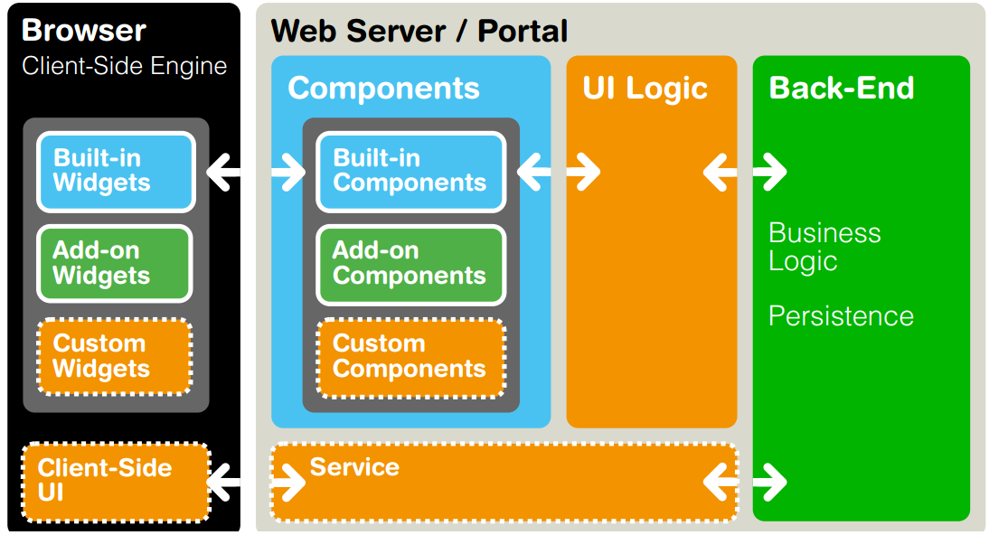
Mô hình phát triển client-side cho phép xây dựng những widget client-side và giao diện người dùng mới với công cụ Gwt tookit. Những widget có thể tích hợp với server-side để sử dụng nó trong các ứng dụng phía server. Chúng ta cũng có thể xây dựng những thành phần UI client-side giao tiếp trực tiếp với các service back-end.

Vaadin 7 - Cách thức xây dựng Web-apps mới trong Java

Tạo một Server-side UI
Một ứng dụng server-side Vaadin bao gồm một hoặc nhiều class UI. Những class này sẽ extend com.vaadin.UI class và implement phương thức init().
@Title(“My Vaadin UI”)
public class HelloWorld extends com.vaadin.UI {
@Override
protected void init(VaadinRequest request) {
// Create the content root layout for the UI
VerticalLayout content = new VerticalLayout();
setContent(content);

// Display the greeting
content.addComponent(new Label(“Hello World!”));
}
}
Thông thường, chúng ta sẽ cần phải:
- Extend Vaadin UI class
- Xây dựng một hàm tạo UI từ các componets
- Định nghĩa các sự kiện thực thi.

Components

Themes

Class Diagram

Data binding

Widget Intergration và nhiều hơn nữa …

